BÀI 13: ĐỘ TO VÀ ĐỘ CAO CỦA ÂM
Môn học: Khoa học tự nhiên 7
Thời lượng: 2 tiết
- MỤC TIÊU
- Về kiến thức
- Nhận biết được âm to có biên độ dao động lớn, âm nhỏ có biên độ dao động nhỏ.
- Nêu được mối liên hệ giữa biên độ và độ to của âm phát ra.
- Dựa vào tranh ảnh (hoặc học liệu điện tử) thảo luận để xác định được biên độ và độ to của sóng âm.
- Về năng lực
- Dựa vào thí nghiệm, tranh ảnh (hoặc học liệu điện tử) thảo luận để nêu được: khái niệm biên độ dao động, độ to nhỏ của âm phụ thuộc vào biên độ.
- Nêu được ví dụ về độ to của âm phụ thuộc vào biên độ dao động.
- So sánh biên độ của sóng âm và rút ra mối quan hệ giữa biên độ của sóng âm và biên độ dao động của nguồn âm.
- Về phẩm chất
- Chăm học, chịu khó tìm tòi tài liệu và thực hiện các nhiệm vụ cá nhân nhằm tìm hiểu về biên độ dao động và độ to của âm.
- Có trách nhiệm trong hoạt động nhóm, chủ động nhận và thực hiện nhiệm vụ thí nghiệm, thảo luận khái niệm, vai trò, ứng dụng độ to và biên độ của âm.
- Có niềm say mê hứng thú với việc khám phá và học tập khoa học tự nhiên.
- THIẾT BỊ DẠY HỌC VÀ HỌC LIỆU
- Các thiết bị, máy chiếu, máy tính, laptop hoặc tivi….
- Các vật dụng: dây chun, hộp nhựa, máy dao động kí, búa cao su, âm thoa, hộp cộng hưởng, micro.
PHIẾU HỌC TẬP SỐ 1
Nhóm……………
Gảy dây chun | Biên độ dao động của dây chun (lớn/nhỏ) | Âm phát ra (to/nhỏ)
Nhẹ
Mạnh
Nêu nhận xét về mối liên hệ giữa độ to của âm phát ra với biên độ dao động của dây chun

PHIẾU HỌC TẬP SỐ 2
Nhóm……………
Câu hỏi
So sánh biên độ của dao động âm trên màn hình trong ba trường hợp gõ âm thoa
Trả lời:

Nêu nhận xét về mối liên hệ giữa độ to của âm nghe được và biên độ dao động của sóng âm.
Trả lời:

PHIẾU HỌC TẬP SỐ 3
Nhóm……………
Câu 1: Biên độ dao động của vật là:
- Tốc độ dao động của vật
- Vận tốc truyền dao động
- Độ lệch lớn nhất khi vật dao động
- Tần số dao động của vật
Câu 2: Khi biên độ dao động càng lớn thì:
- Âm phát ra càng to
- Âm phát ra càng nhỏ
- Âm càng bổng
- Âm càng trầm
Câu 3: Khi gõ trống, để có âm lớn phát ra ta phải:
- Gõ mạnh vào mặt trống
- Gõ chậm rãi và đều vào trống
- Chọn rùi trống chắc, khỏe
- Gõ nhanh và đều

PHIẾU HỌC TẬP SỐ 4
Nhóm……………
Câu hỏi tình huống thực tế: Để thay đổi độ to của tiếng đàn, người nghệ sĩ chơi đàn guitar thường thực hiện các thao tác như thế nào? Giải thích?
Trả lời:

Phương án đánh giá làm thí nghiệm
RUBRIC
Tiêu chí | Nhóm 1 | Nhóm 2 | Nhóm 3 | Nhóm 4
Thí nghiệm
- Mức 1: Lắp đúng mô hình thí nghiệm.
- Mức 2: Lắp đúng mô hình thí nghiệm.
tiến hành thí nghiệm còn thiếu chính xác.
- Mức 3: Lắp đúng mô hình thí nghiệm, tiến hành đúng thí nghiệm.
Thuyết trình cho nội dung thảo luận
- Mức 1: Thuyết trình chưa đủ ý (cách tiến hành thí nghiệm, các nội dung câu trả lời).
- Mức 2: Thuyết trình đủ ý (cách tiến hành thí nghiệm, các nội dung câu trả lời) hơn 5 phút.
- Mức 3: Thuyết trình đủ ý (cách tiến hành thí nghiệm, các nội dung câu trả lời) trong 5 phút.

GV quan sát , Thang đo về hoạt động nhóm……
Nội dung quan sát | Hoàn toàn đồng ý | Đồng ý | Phân vân | Không đồng ý | Hoàn toàn không đồng ý
Thảo luận sôi nổi
Các HS trong nhóm đều tham gia hoạt động
Kết quả sản phẩm tốt

- TIẾN TRÌNH DẠY HỌC
- KHỞI ĐỘNG VÀO BÀI HỌC
Hoạt động 1: “Khởi động”.
- Mục tiêu:
- Tạo hình huống có vấn đề để bắt đầu bài học
- Nội dung: Dạy học sử dụng hình ảnh hoặc video minh họa.
- Sản phẩm: Mực nước trong mỗi ly, hình dạng các ly, chất liệu của ly,…
- Tổ chức thực hiện:
Hoạt động của giáo viên | Hoạt động của học sinh
Chuẩn bị 1 video gõ vào các ly nước với mực nước và hình dạng khác nhau  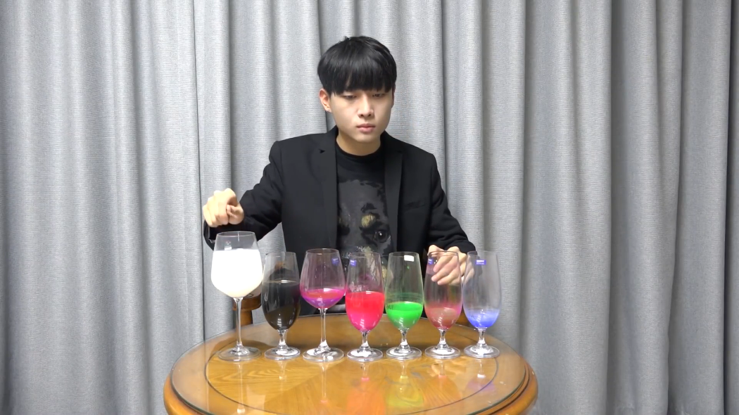  - Chia lớp thành 4 nhóm | Quan sát, nghe hướng dẫn của giáo viên
Chuyển giao nhiệm vụ hoạt động:  GV đặt vấn đề: Các em hãy quan sát video của nhạc công khi gõ lần lượt vào các cái ly thủy tinh, âm thanh phát ra như thế nào khi gõ vào các ly nước trên. Vì sao lại có sự khác nhau như thế?  Nhiệm vụ:  - GV giới thiệu học sinh xem video và đặt câu hỏi. | Nhận nhiệm vụ
HD học sinh thực hiện nhiệm vụ: Chiếu clip hoặc hình ảnh để học sinh quan sát, hỗ trợ khi cần thiết. | Thực hiện nhiệm vụ
Các nhóm quan sát video và thảo luận trong vòng 1 phút và trả lời câu hỏi. | Hoạt động nhóm, trả lời câu hỏi
Chốt lại vấn đề vào bài: để tạo ra được nhiều âm thanh khác nhau tạo nên một bản nhạc thì cần những yếu tố nào. Vậy cách xác định độ to và độ cao của âm như thế nào | Chuẩn bị sách vở học bài mới.
- HÌNH THÀNH KIẾN THỨC
- ĐỘ TO VÀ BIÊN ĐỘ CỦA SÓNG ÂM
Hoạt động 2: Quan sát hình ảnh mô tả biên độ dao động và hình ảnh đồ thị dao động âm – đường biểu diễn các dao động sóng âm của dao động kí
- Mục tiêu:
- Dựa vào thí nghiệm, tranh ảnh (hoặc học liệu điện tử) thảo luận để nêu được: khái niệm biên độ dao động, độ to nhỏ của âm phụ thuộc vào biên độ.
- Nêu được ví dụ về độ to của âm phụ thuộc vào biên độ dao động.
- So sánh biên độ của sóng âm và rút ra mối quan hệ giữa biên độ của sóng âm và biên độ dao động của nguồn âm.
- Nội dung:
- Dạy học hợp tác, dạy học trực quan – giải quyết vấn đề.
- Kỹ thuật: Sử dụng thí nghiệm, video và hình ảnh minh họa, chia nhóm nhỏ, giải quyết vấn đề thông qua câu hỏi trong SGK.
- Sản phẩm: Phiếu học tập số 2
- Tổ chức thực hiện
Hoạt động của giáo viên | Hoạt động của học sinh
GV đặt vấn đề: Biên độ dao động là gì? Chúng ta có nhìn thấy được dao động sóng âm không? Nhìn vào đồ thị dao động xác định sóng âm có biên độ lớn hơn? | Quan sát giáo viên
Chuyển giao nhiệm vụ hoạt động:  GV hướng dẫn để HS quan sát hình ảnh trên slide.  Trả lời câu hỏi: Nhận xét biên độ dao động trong trường hợp dưới đây?  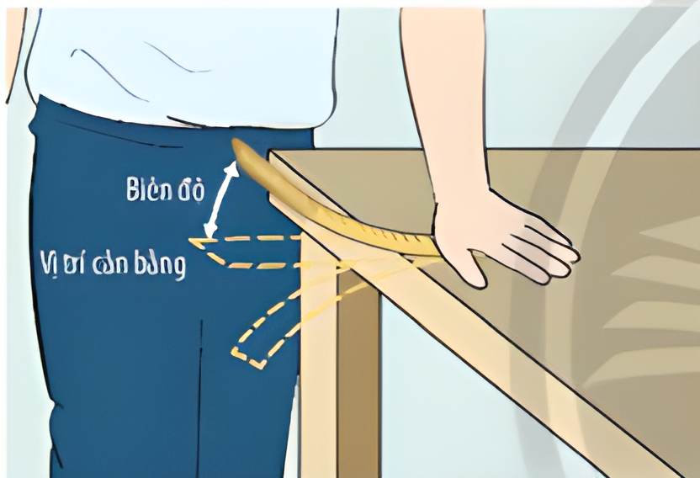  - Xác định đỉnh và biên độ dao động âm trên đồ thị?  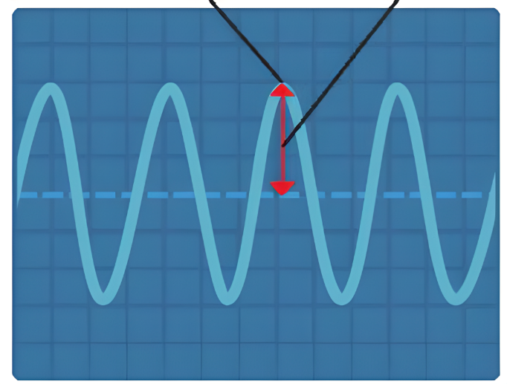  - Hình dưới đây cho thấy đồ thị dao động âm trên màn hình dao động kí khi nguồn âm là một âm thoa được gõ nhẹ (a) và gõ mạnh (b). Sóng âm nào có biên độ giao động lớn hơn?  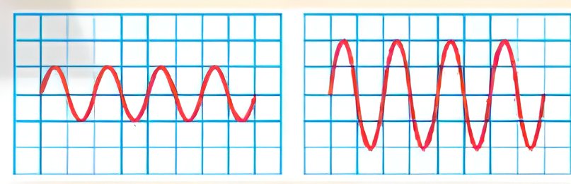 | Quan sát, nghe hướng dẫn của giáo viên  Nhận nhiệm vụ
HD học sinh thực hiện nhiệm vụ:  HS thảo luận nội dung câu hỏi trên slide theo nhóm để rút ra được khái niệm biên độ dao động và trả lời câu hỏi bài học.  - Cho học sinh thực hiện quan sát hình ảnh.  - Cho học sinh đề xác định đỉnh và biên độ dao động âm, sóng âm có biên độ giao động lớn và nhỏ. | Mỗi nhóm học sinh thảo luận, trả lời các câu hỏi của giáo viên.
Báo cáo kết quả:  - Đại diện nhóm trả lời câu hỏi.  - Mời nhóm khác nhận xét.  - Giáo viên nhận | - Nhóm được chọn trình bày kết quả.  - Nhóm khác nhận xét phần trình bày của nhóm bạn.
- MỐI LIÊN HỆ GIỮA ĐỘ TO VÀ BIÊN ĐỘ
Hoạt động 3: Mô tả cách tiến hành thí nghiệm tạo âm to, âm nhỏ bằng dây chun
a. Mục tiêu:
- Nắm chắc các kiến thức trọng tâm bài học
- Nhận biết được âm to có biên độ dao động lớn, âm nhỏ có biên độ dao động nhỏ.
b. Nội dung: HS thảo luận nội dung trong SGK và trong phiếu học tập số 1 theo nhóm để nhận xét về mối liên hệ giữa độ to của âm với biên độ dao động.
c. Sản phẩm: Bài làm trên phiếu học tập
d. Tổ chức thực hiện:
Hoạt động của giáo viên | Hoạt động của học sinh
GV đặt vấn đề: (Đã được đặt ra ở phần khởi động) | Nhận nhiệm vụ
Hướng dẫn thực hiện nhiệm vụ: HS thảo luận nội dung trong phiếu học tập số 1 và câu hỏi 1 trong SGK.  - GV giới thiệu các dụng cụ thí nghiệm và thống nhất quy trình tiến hành thí nghiệm.  - Cho học sinh thực hiện thực nghiệm và phân tích kết quả thu được hoàn thành phiếu học tập số 1.  - Đại diện nhóm báo cáo kết quả của nhóm  Thực hiện nhiệm vụ học tập:  - Mỗi nhóm học sinh thảo luận, hoàn thành phiếu thí nghiệm và phiếu học tập số 1. | Phân công nhiệm vụ các thành viên trong nhóm và tiến hành thực hiện nhiệm vụ
Đánh giá: - Thực hiện đúng thí nghiệm hoàn thành phiếu học tập số 1.  - Yêu cầu học sinh chấm điểm cho các nhóm  - Giáo viên thu phiếu học tập để kiểm tra xem các nhóm chấm đúng hay không và lấy điểm cho học sinh | Các nhóm chấm điểm cho nhóm bạn. Báo cáo điểm cho nhóm bạn.
Tổng kết: Yêu cầu học sinh viết ra kết luận biên độ dao động của dây chun.  - Biên độ dao động của dây chun càng lớn thì âm phát ra càng to và ngược lại. | - Kết luận biên độ dao động của dây chun.  - Ghi kết luận vào vở.

Hoạt động 4: Tiến hành thí nghiệm và quan sát đồ thị dao động bằng dao động kí
a. Mục tiêu:
- Nắm chắc các kiến thức trọng tâm bài học
- Nhận biết được âm to có biên độ dao động lớn, âm nhỏ có biên độ dao động nhỏ.
b. Nội dung: HS thảo luận nội dung trong SGK và trong phiếu học tập số 1 theo nhóm để nhận xét về mối liên hệ giữa độ to của âm với biên độ dao động.
c. Sản phẩm: Bài làm trên phiếu học tập
d. Tổ chức thực hiện:
Hoạt động của giáo viên | Hoạt động của học sinh
GV đặt vấn đề: Làm thế nào để có thể so sánh độ to của âm và có mối liên hệ nào giữa độ to của âm nghe được và biên độ dao động của sóng âm? | Nhận nhiệm vụ
Hướng dẫn thực hiện nhiệm vụ: GV hướng dẫn để HS quan sát hình ảnh 13.2 trong SGK.  - GV giới thiệu dụng cụ thí nghiệm và hướng dẫn cách thực hiện thí nghiệm.  - GV cho HS thực hiện thí nghiệm 1 với 3 trường hợp cụ thể:  + Trường hợp 1. Dùng búa cao su gõ nhẹ vào một nhánh âm thoa: âm phát ra nhỏ nhất.  + Trường hợp 2. Gõ mạnh vào âm thoa: âm phát ra to hơn.  + Trường hợp 3. Gõ mạnh hơn vào âm thoa: âm phát ra to nhất, và thảo luận nội dung trong phiếu học tập theo nhóm. | Phân công nhiệm vụ các thành viên trong nhóm và tiến hành thực hiện nhiệm vụ
Thực hiện nhiệm vụ học tập:  HS thảo luận nội dung trong SGK và trong phiếu học tập số 2 theo nhóm để so sánh độ to của âm nghe được trong 3 trường hợp gõ âm thoa.  - Cho học sinh thực hiện đọc và phân tích các dụng cụ cần có trong thí nghiệm.  - Cho học sinh đề xuất cách dụng mô hình thí nghiệm từ các vật dụng có sẵn và theo sách giáo khoa.  - Học sinh lắp ráp được bộ thí nghiệm, sử dụng được các dụng cụ thí nghiệm.  - Học sinh thực hiện thí nghiệm ít nhất 3 lần. | - Mỗi nhóm học sinh thảo luận, hoàn thành phiếu thí nghiệm và phiếu học tập số 2.
Đánh giá: - Thực hiện đúng thí nghiệm hoàn thành phiếu học tập số 1.  - Yêu cầu học sinh chấm điểm cho các nhóm  - Giáo viên thu phiếu học tập để kiểm tra xem các nhóm chấm đúng hay không và lấy điểm cho học sinh | Các nhóm chấm điểm cho nhóm bạn. Báo cáo điểm cho nhóm bạn.
Tổng kết: Yêu cầu học sinh viết ra mối liên hệ giữa độ to của âm với biên độ dao động.  Dao động càng mạnh → Biên độ âm càng lớn → Âm nghe được càng to  Dao động càng nhẹ → Biên độ âm càng nhỏ → Âm nghe được càng nhỏ | - Kết luận về mối liên hệ giữa độ to của âm với biên độ dao động.  - Ghi kết luận vào vở.

Hoạt động 4: Luyện tập
a. Mục tiêu: Học sinh sử dụng kiến thức đã học để học sinh trả lời được câu hỏi trắc nghiệm.
b. Nội dung: GV cho các nhóm lựa chọn câu hỏi để trả lời. Các nhóm cùng trả lời, đội nào trả lời đúng cộng điểm, sai không bị trừ điểm.
- Thảo luận về các câu hỏi trắc nghiệm
c. Sản phẩm: Phiếu bài tập của học sinh
d. Tổ chức thực hiện
Hoạt động của giáo viên | Hoạt động của học sinh
Các nhóm HS tham gia trò chơi.  Các nhận phiếu bài tập | Nhận nhiệm vụ
Hướng dẫn thực hiện: Các nhóm cùng trả lời, đội nào trả lời đúng cộng điểm, sai không bị trừ điểm. | Làm phiếu bài tập số 3
Báo cáo kết quả: nộp lại phiếu bài tập cho giáo viên và các nhóm nhận xét làm bài các nhóm khác | Theo dõi đánh giá giáo viên
Đánh giá: Nhóm làm đúng và nhanh nhất

Hoạt động 5: Vận dụng
a. Mục tiêu: Học sinh biết vận dụng kiến thức để trả lời câu hỏi thực tế
b. Nội dung: Học sinh dùng phiếu học tập để trả lời câu hỏi về tần số trong cuộc sống
c. Sản phẩm: Phiếu trả lời câu hỏi của học sinh
d. Tổ chức thực hiện
Hoạt động của giáo viên | Hoạt động của học sinh
Giao nhiệm vụ: Trả lời câu hỏi dưới đây vào phiếu học tập tiết học sau nạp lại cho giáo viên. | Giao nhiệm vụ
Hướng dẫn thực hiện nhiệm vụ: Chuẩn bị bài học cho tiết sau | Thực hiện nhiệm vụ ở nhà
Báo cáo kết quả: Nạp phiếu trả lời cho giáo viên

- DẶN DÒ
- Học sinh làm bài tập sách giáo khoa, sách bài tập
- Chuẩn bị bài mới trước khi đến lớp.

